**跨媒体检索和多媒体技术概念：课本P4**

**多媒体技术定义：以数字化为基础，能够对多种媒体信息进行采集、编码、存储、传输、处理和表现，同时综合处理各种媒体信息，并且在各种多媒体之间建立一个整体化的邮寄逻辑联系，集成为一个具有良好交互性系统的技术。**

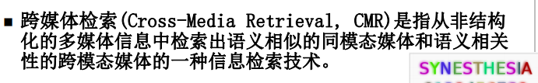

**生物特征识别基本流程：**

**多媒体信息检索基本过程 怎么做 存在问题 语义鸿沟 维度灾难基本意思？ 为什么要做相似性匹配？（不是精确？）**

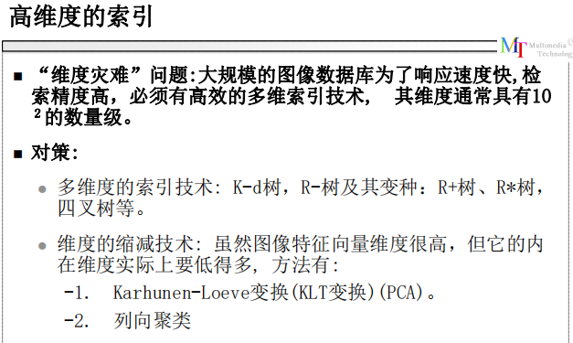

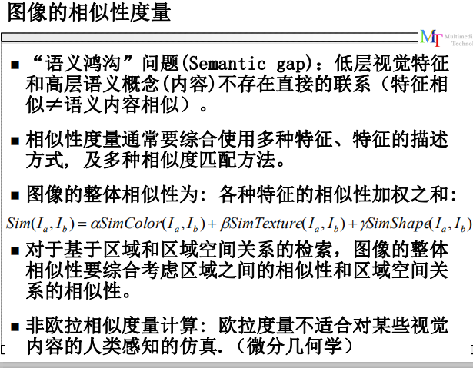

**多媒体数据压缩分类？怎么提高压缩数据压缩比？（作业）**

**各种媒体 MIDI波形音频 图形图像 视频动画 触觉媒体 基本参数属性**

**流媒体 智能流媒体原理 对应协议**

**多媒体是由两种以上单一媒体融合而成的信息综合表现形式，是多种媒体的综合、处理和利用的结果。**

多媒体的关键特性：

**多维性、交互性、集成性**

**数据冗余类型：课本P79 PPTLecture6 P10**

**空间（空域）冗余**

**时间（时域）冗余**

**信息熵冗余（编码冗余）**

**结构冗余**

**知识冗余**

**视觉冗余**

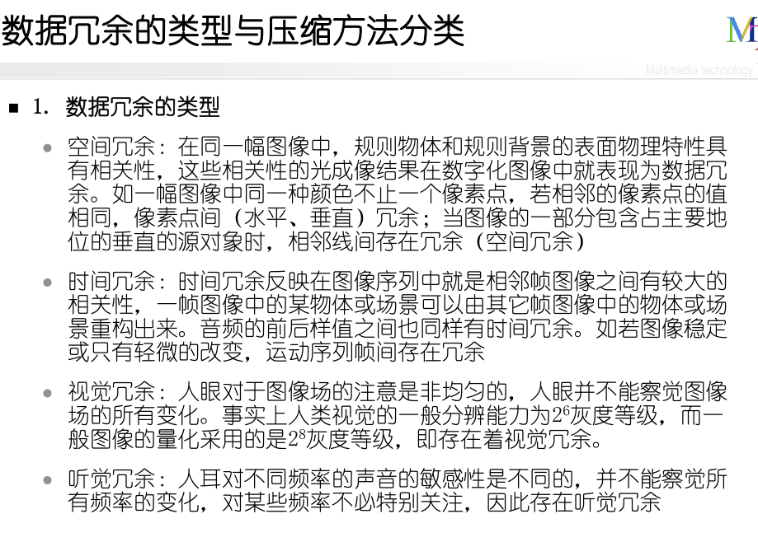

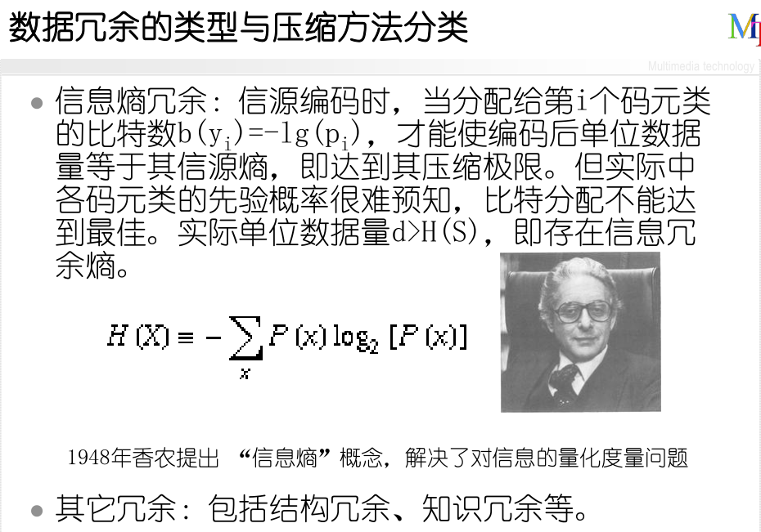

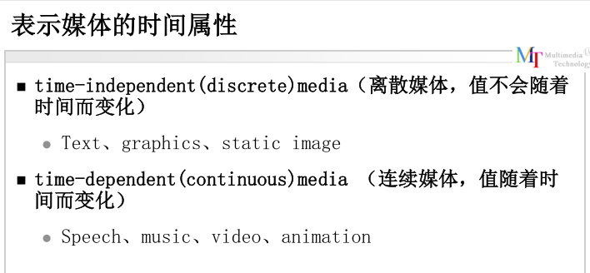

**表示媒体的3个属性：**

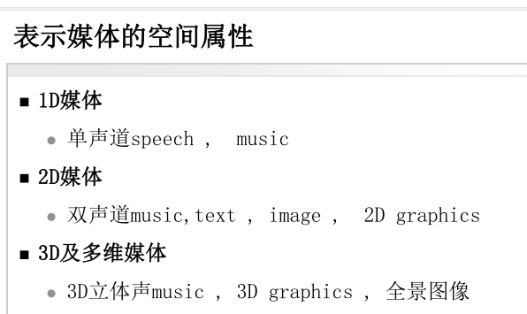

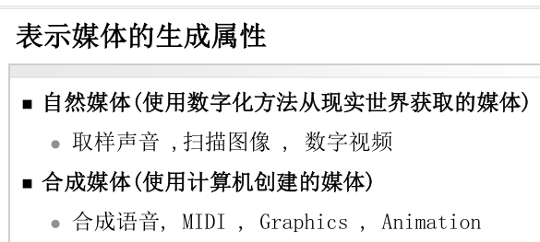

**多媒体定义：课本P4**

**多媒体是各种媒体的综合。通常，可以理解为信息表示媒体的多样化。**

**感觉媒体类型：**

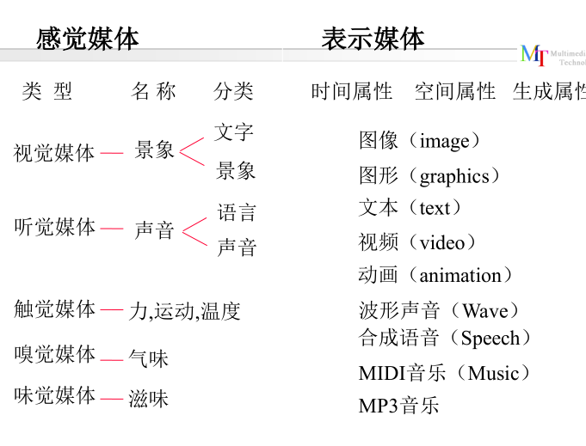

**声音的基本要素：**

**音频数字化步骤：**

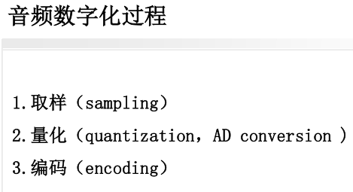

**声音重建的3个步骤**

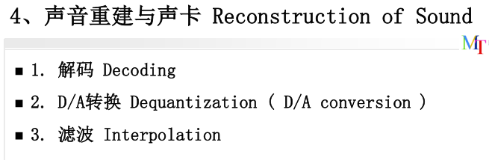

**MIDI是符号化。。。**

**波形音频是采样数据。。。区别**

**P24页**

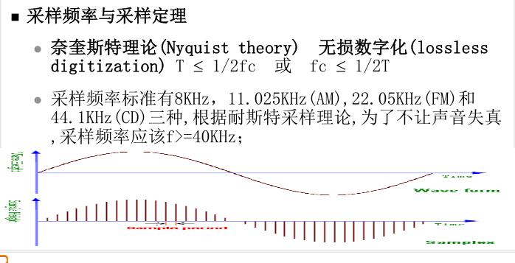

** 奈奎斯特理论( ( Nyquist theory) 无损数字化( ( lossless**

**digitization) T ≤ 1/2fc 或 fc ≤ 1/2T**

** 采样频率标准有8KHz，11.025KHz(AM),22.05KHz(FM)和**

**44.1KHz(CD)三种,根据耐斯特采样理论,为了不让声音失真**

**,采样频率应该f>=40KHz；**

**色彩3属性：**

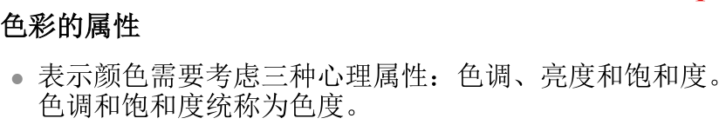

**图形和图像区别：Lecture3-PPT P41**

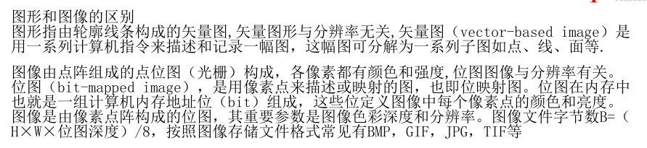

**Lecture3-PPT P42**



**视觉对图像非单值性：Lecture4-PPT P19**

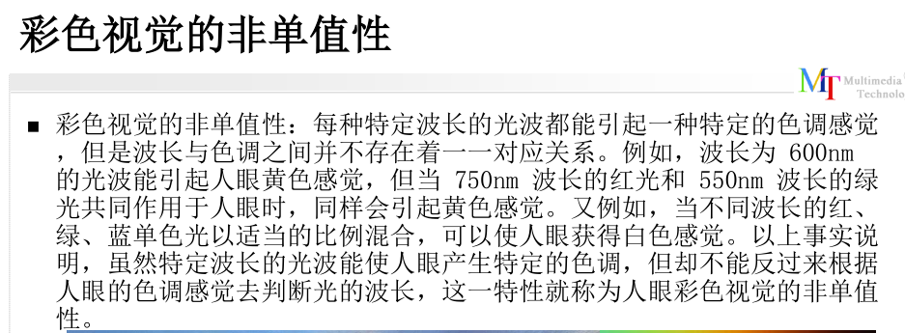

**加光混合原理和减光混合原理：Lecture4-PPT-26**

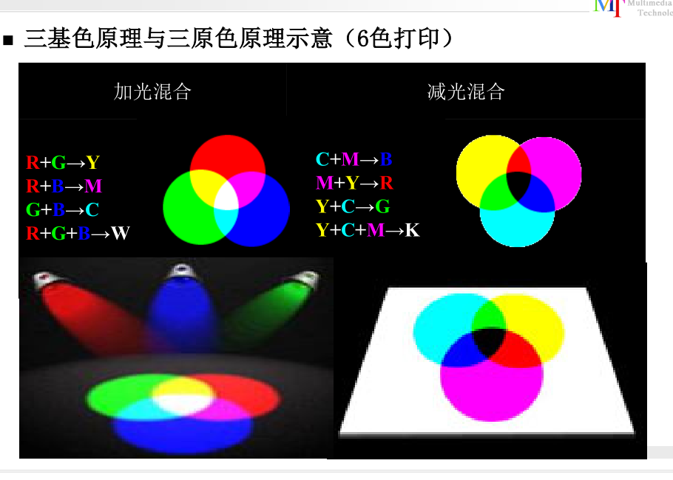

**图像色彩空间：**

**符合人眼视觉特征**

**RGB显示**

**Lab** 

**CMYK打印**

**蒙赛尔色立体符合人眼视觉特征**

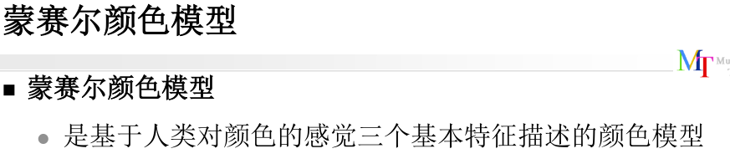

**动态视觉显示基本原理：**

**视频色彩空间：**

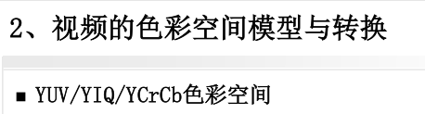

**子采样：**

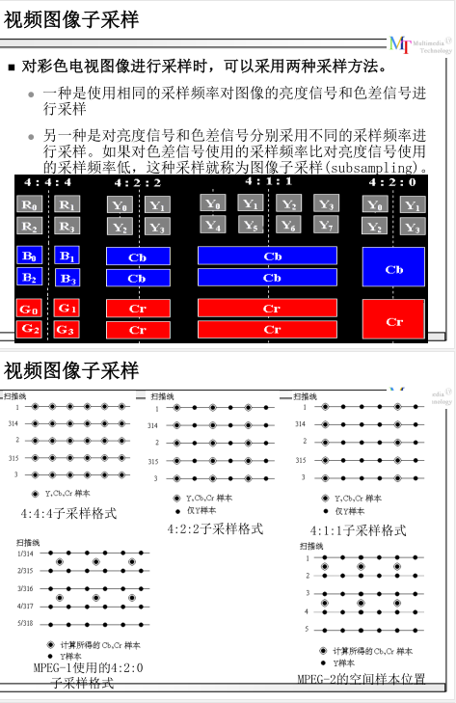

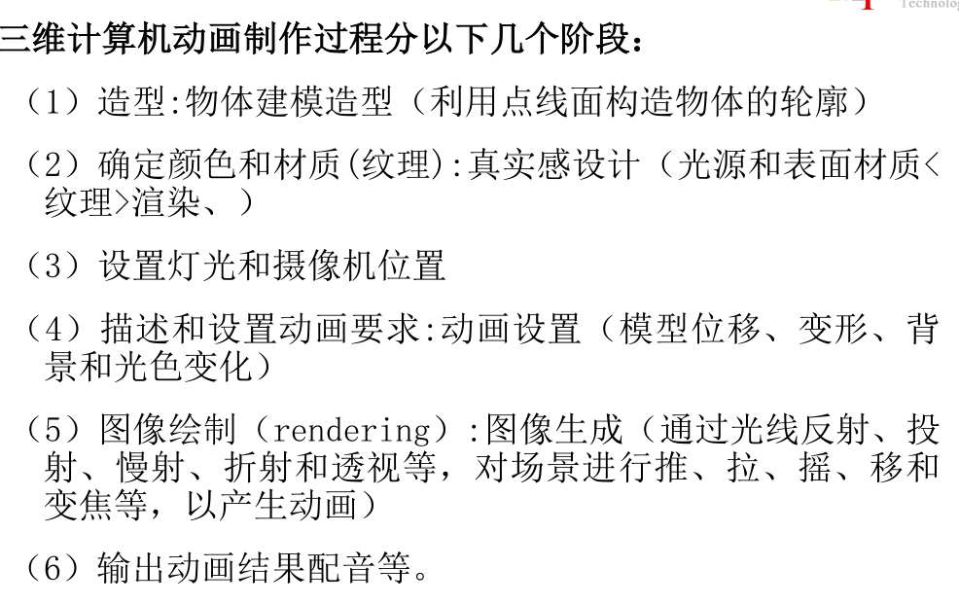

**参数。。。**

**空间位置跟踪的自由度：**

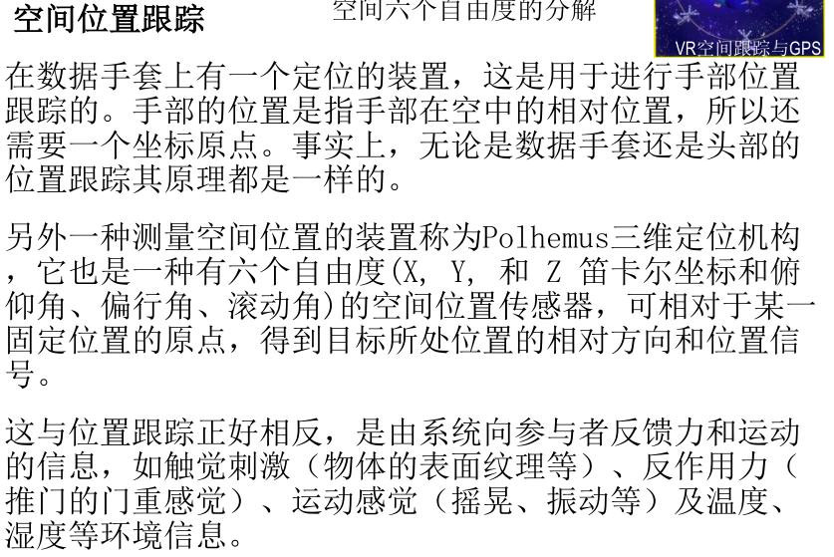

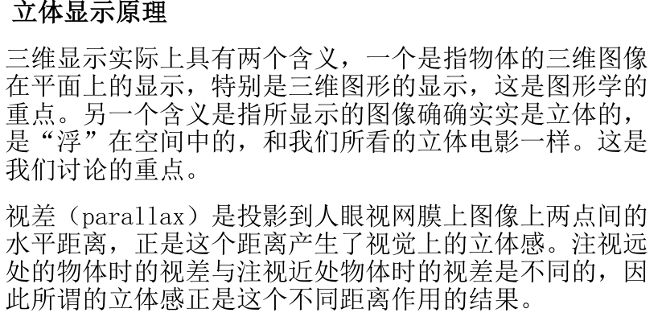

**视差**

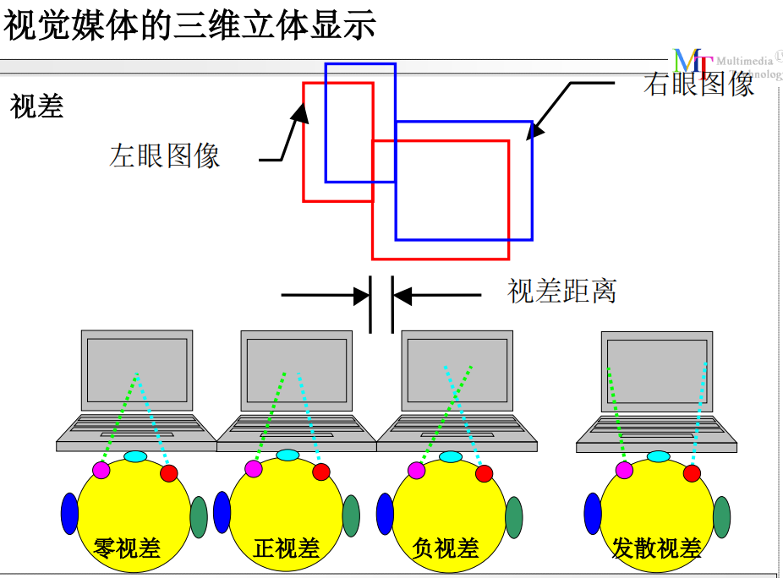

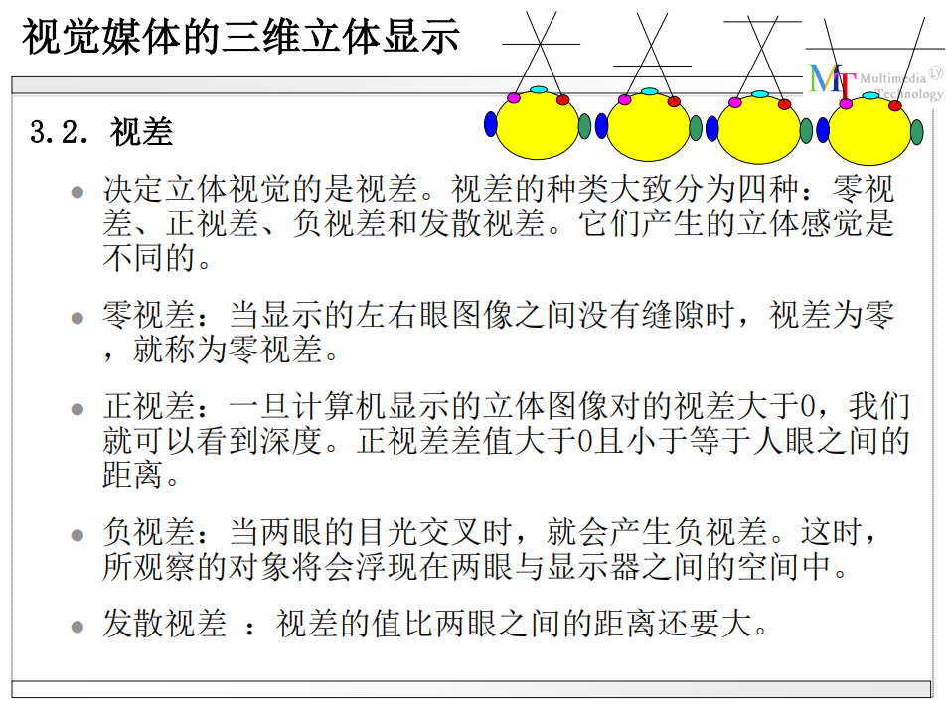

**双工理论 时间差和强度差**

**Lecture5 PPT 55**

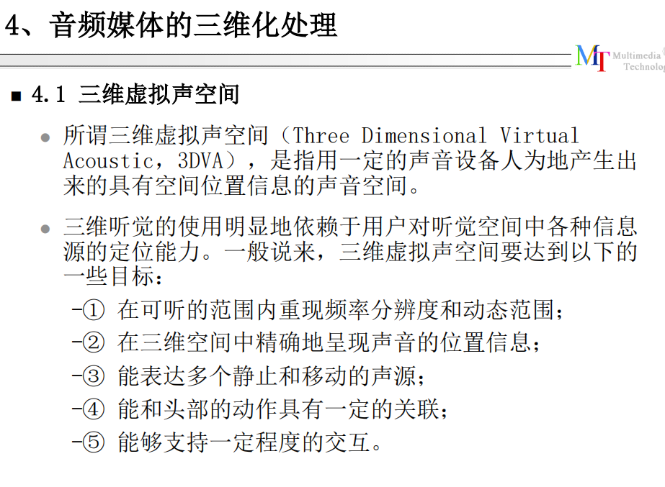

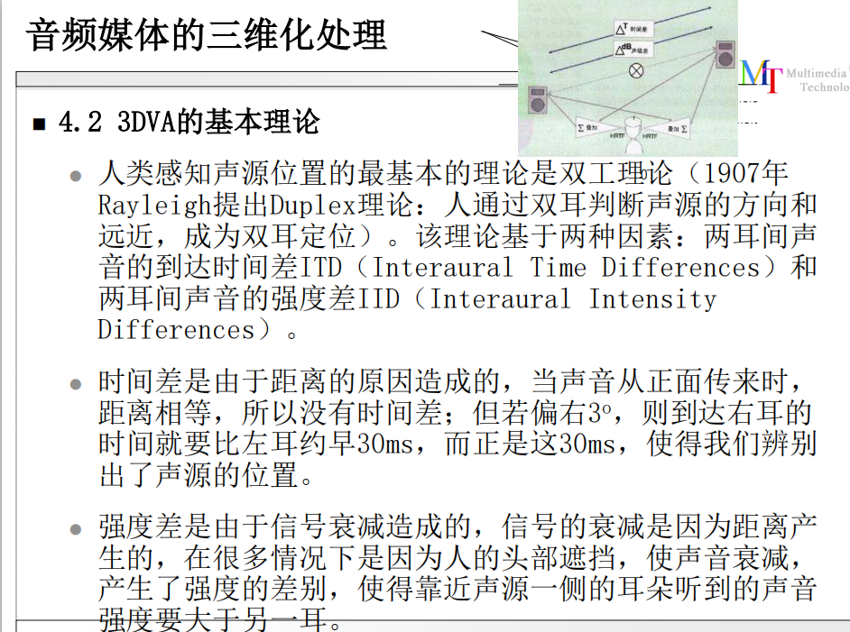

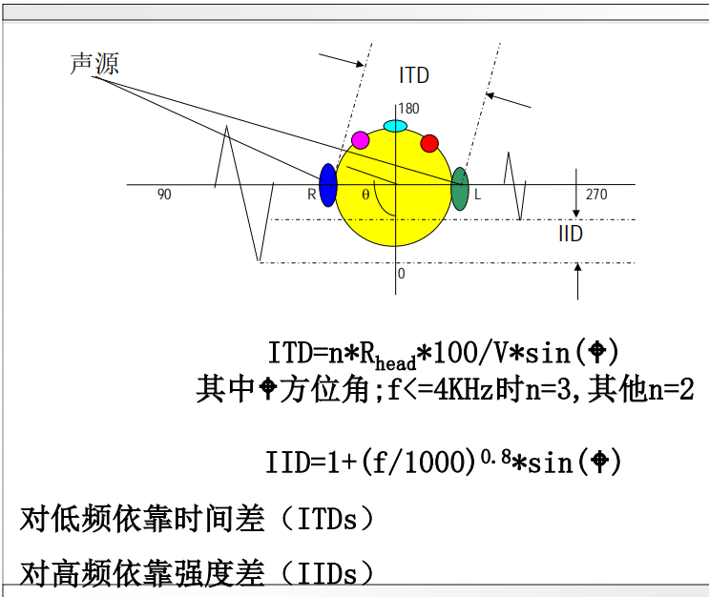

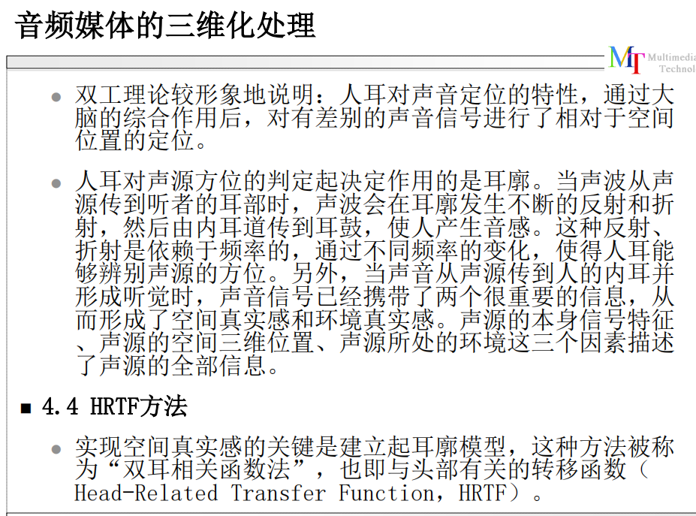

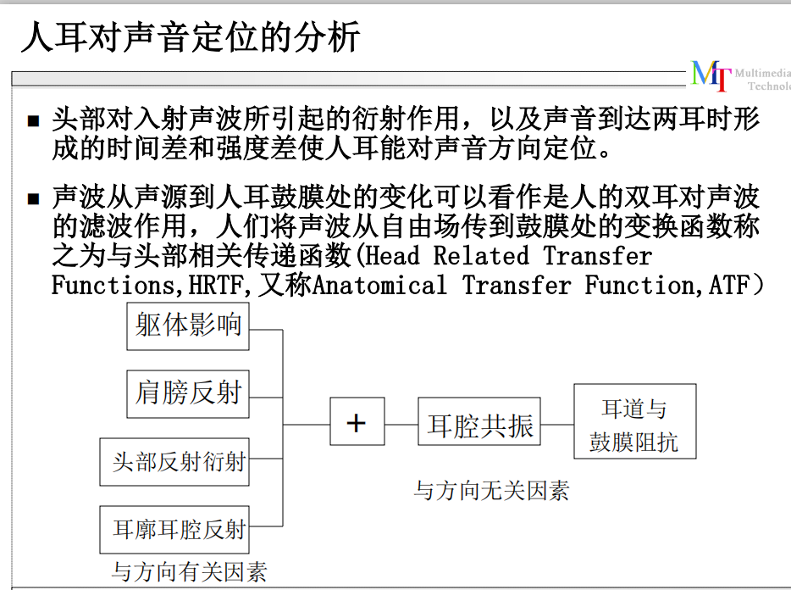

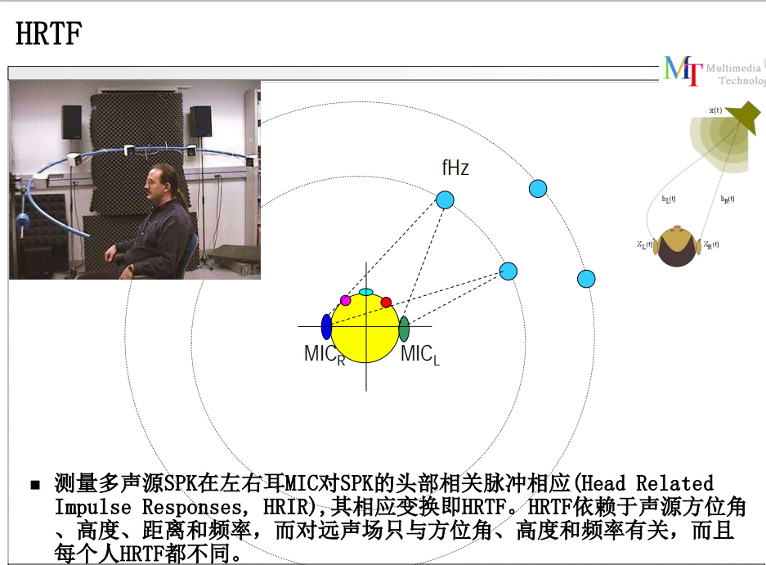

**HRTF Lecture5-61**

**触觉媒体参数**

**数据压缩的性能指标4个：**

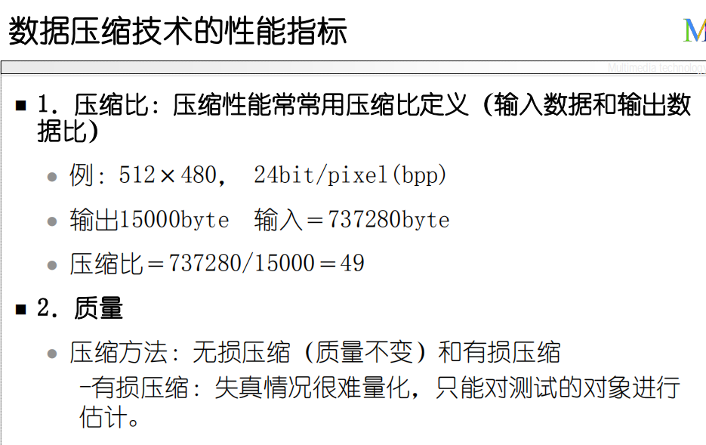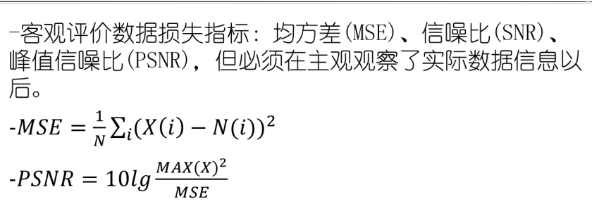

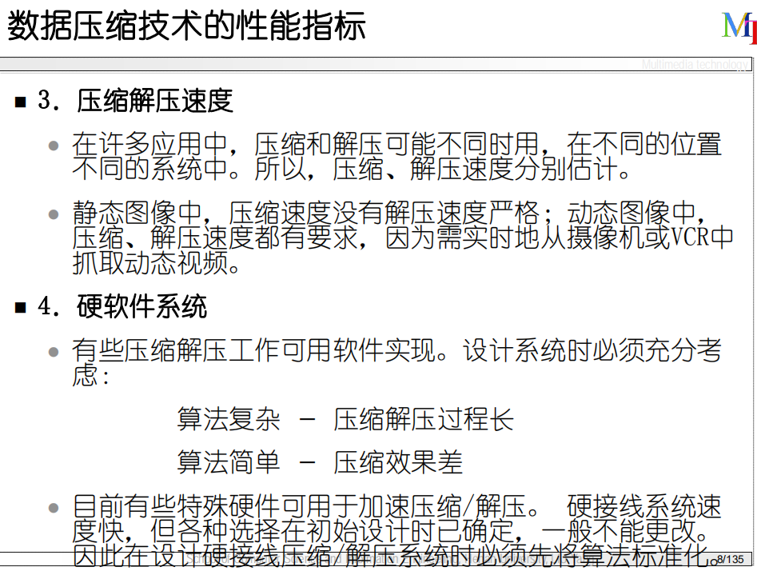

**数据冗余类型：**

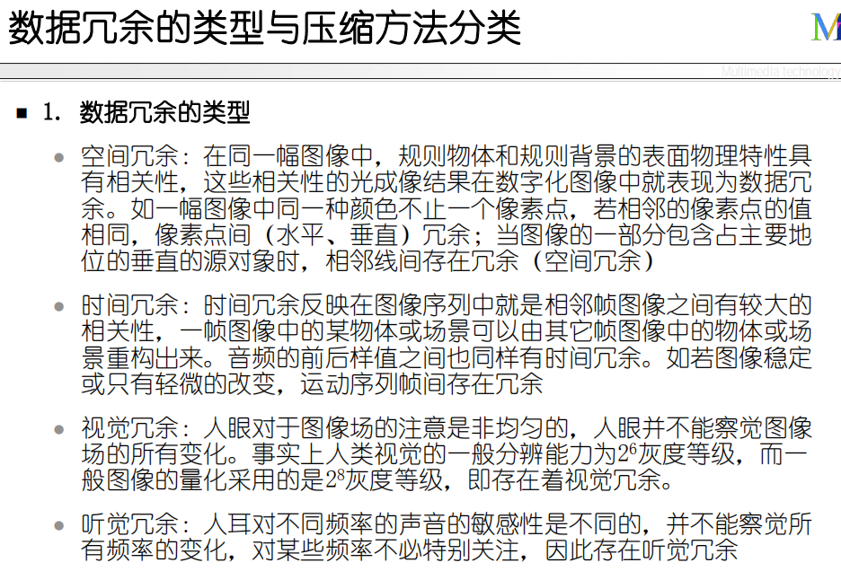

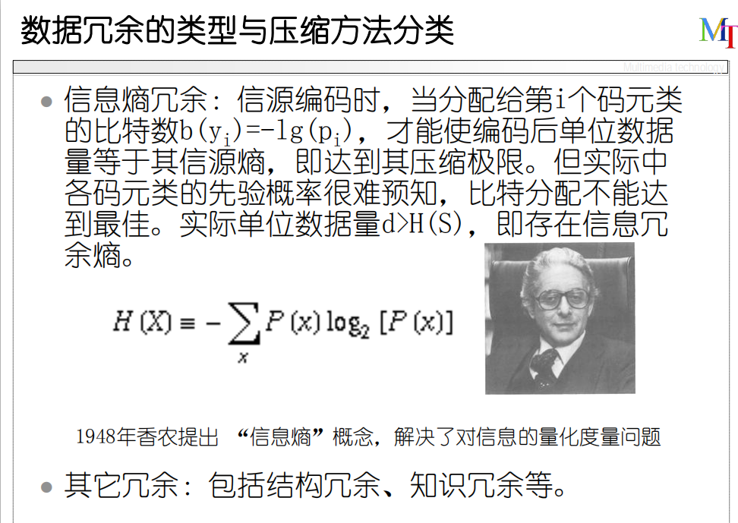

**PPT P53**

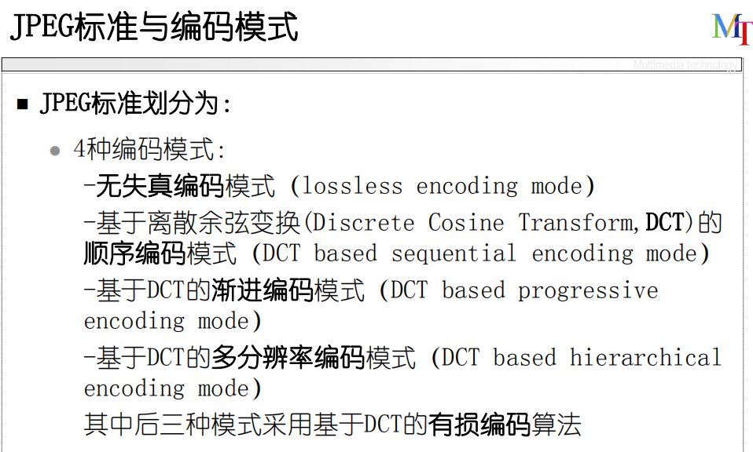

MPEG（Motion Picture Experts Group）是视频压

缩的一个重要标准，MPEG标准面向问题是视频压缩、

音频压缩以及多样压缩数据流的复合和同步问题。（了解）

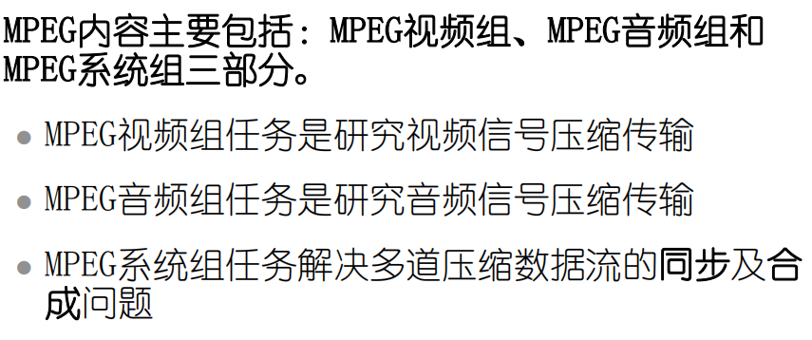

**空间域时间域。。。。提高？？？**

**声纹识别 提取特征 特征识别。。。。。**

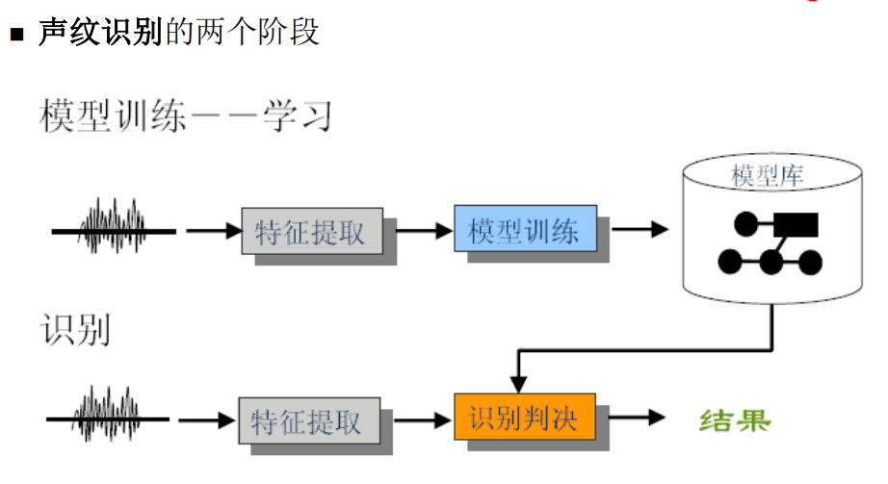

**BIT**

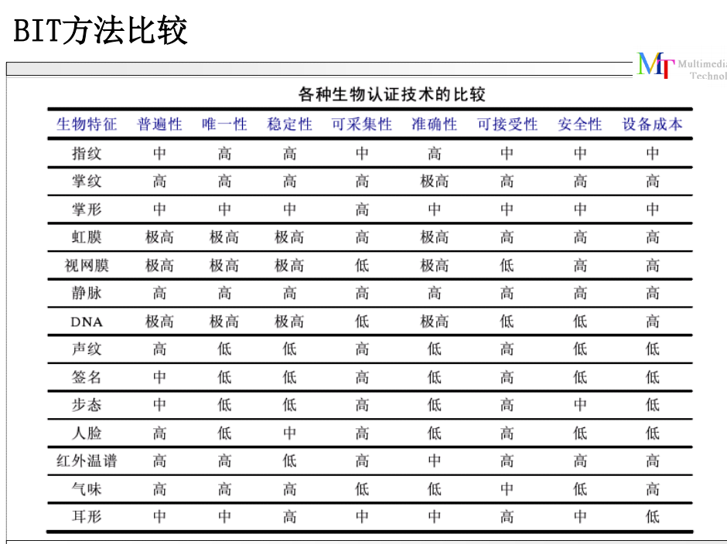

**虹膜识别、人脸识别、声纹识别、笔记识别、指纹识别是BIT**

**字符识别、语音识别、语音合成不是BIT,属于智能多媒体**

**数据存储 时空同步。。**

**用户界面 人机交互VUI GUI lecture10 PPT 53**

**GUI 色彩调和, 版面布局**

**VUI。。**



**时空同步类型：Lecture12-P3**

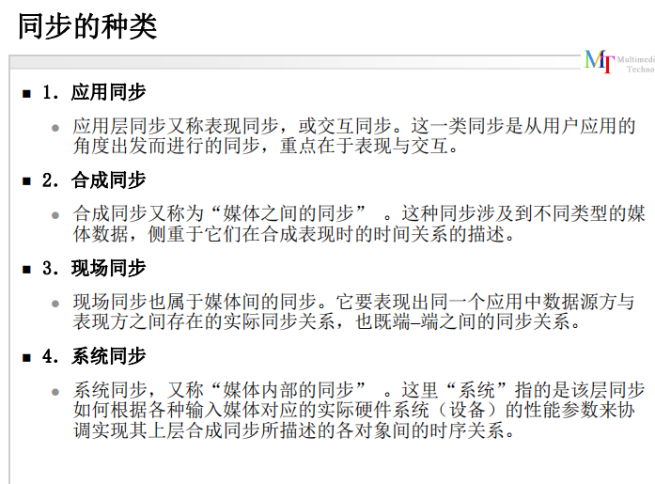

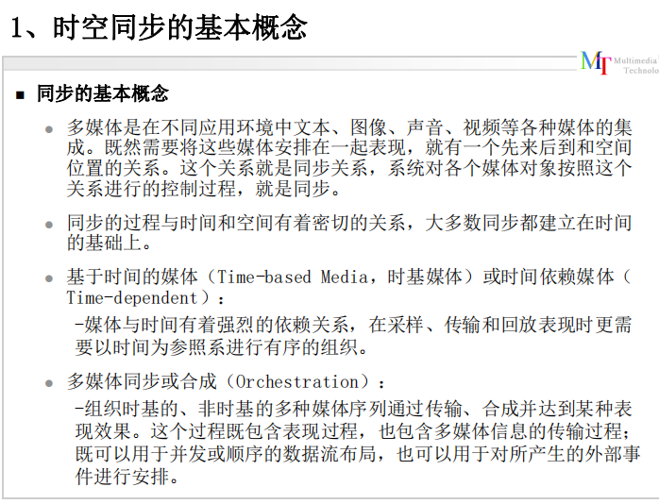

**时间同步 空间同步 位置关系同步。。**

**数据压缩类型：**

**。。**

**多媒体数据存储方式：**

**存在的问题：**

**多媒体模型有哪几种模型 Lecture13-P13**

**超媒体数据模型、NF^2数据模型、面向对象的数据模型、信息元数据模型、表现与同步模型（课本P176）**

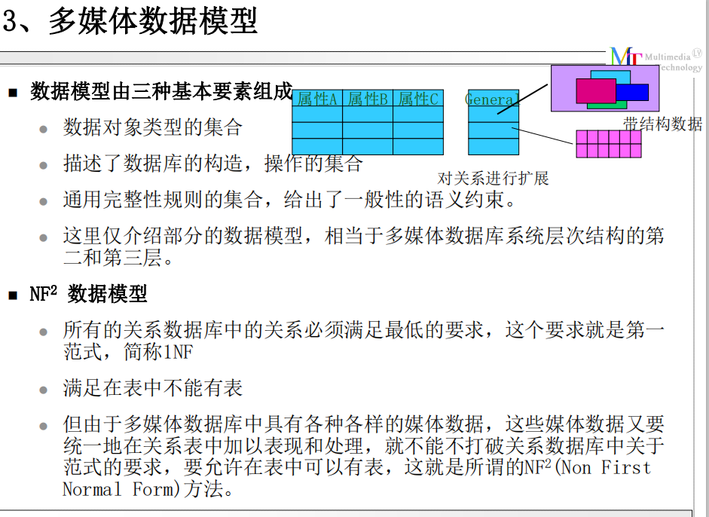

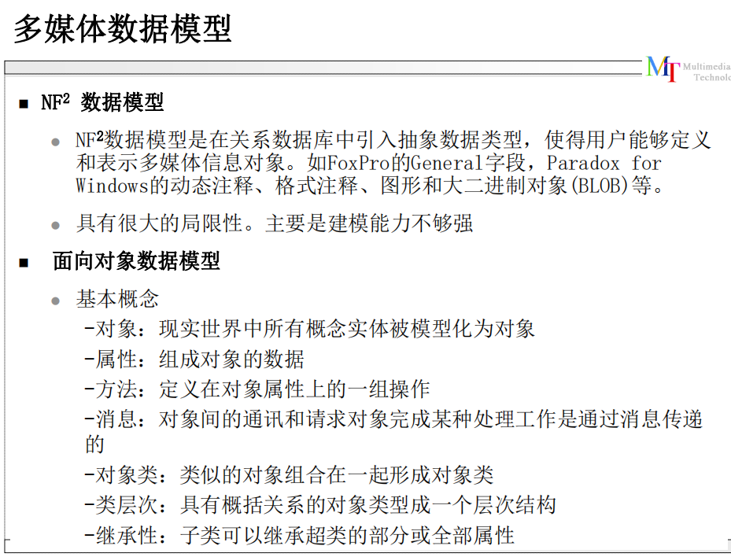

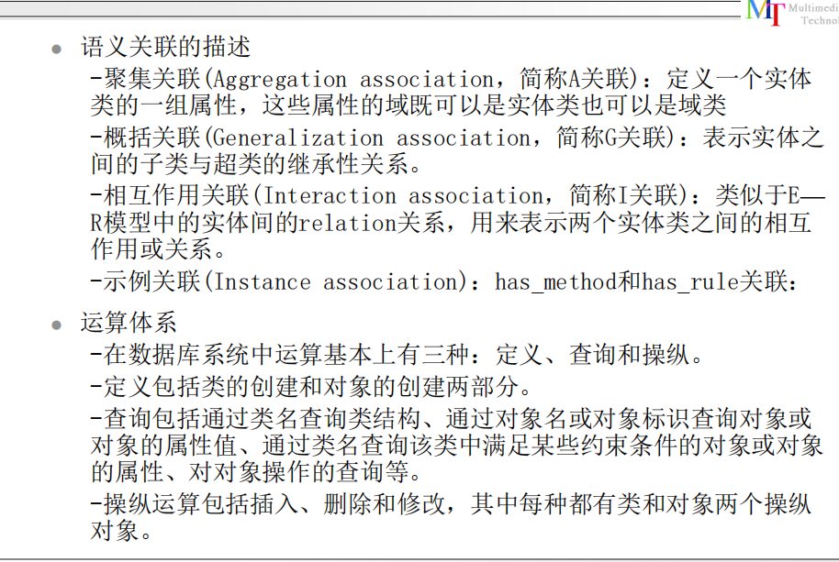

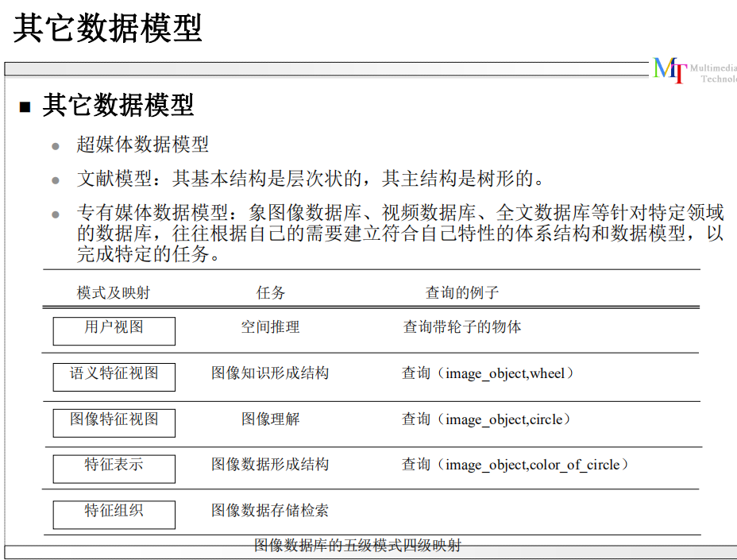

**多媒体数据库结构形式（4种）：Lecture13-P6**

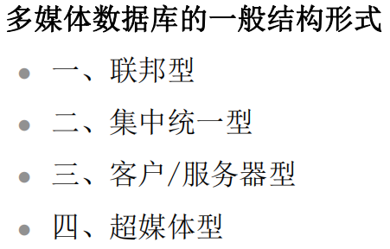

**层次划分**

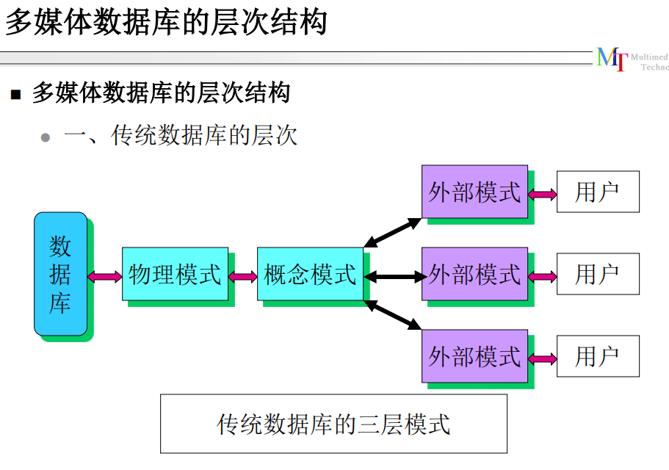

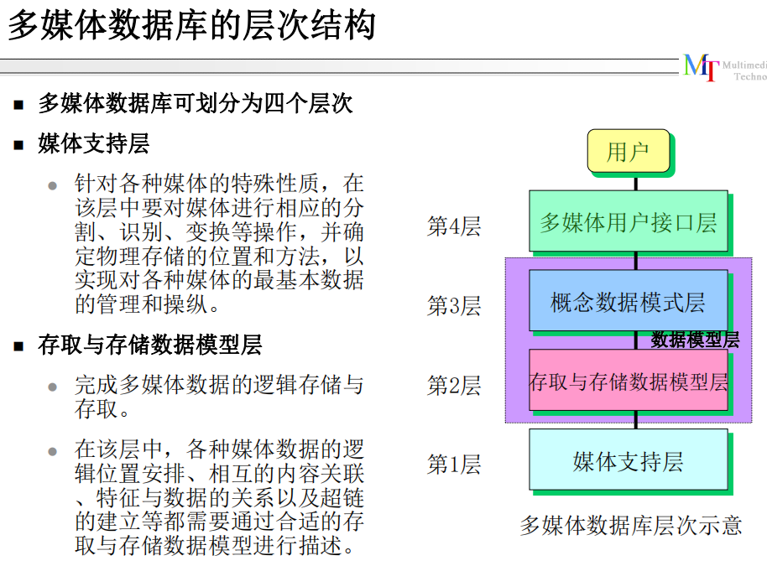

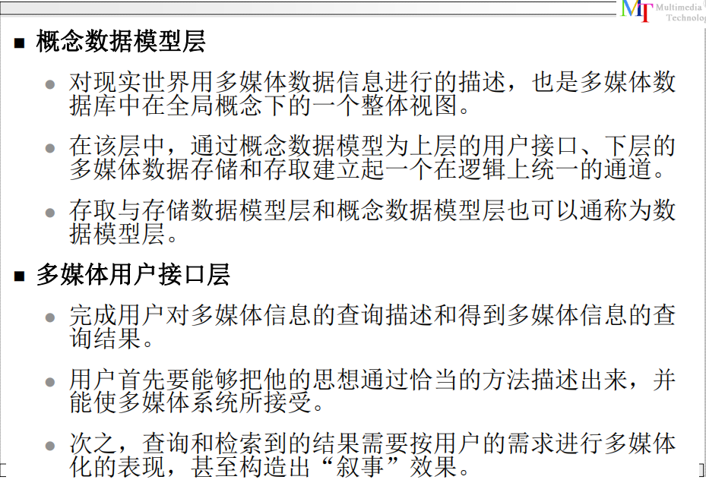

**媒体支持层、媒体数据模式层、媒体概念模式层、多媒体用户接口层（课本P172）**

**传统3层：物理模式、概念模式和外模式（课本P171）**

**多媒体信息检索基本步骤：作业。。**

**CBR系统组成部分4部分：每部分内容**

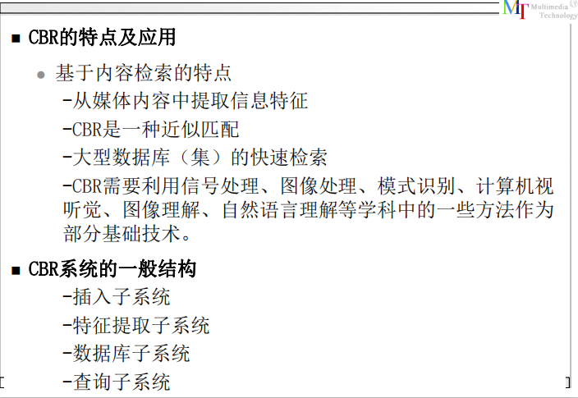

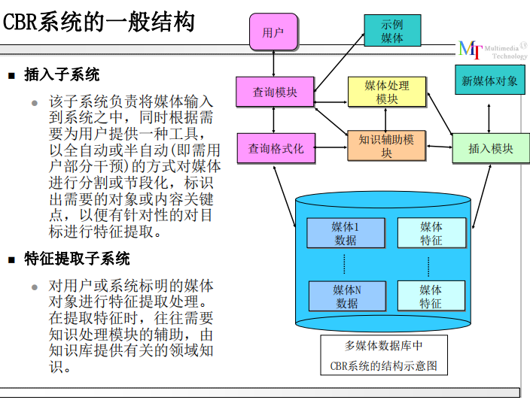

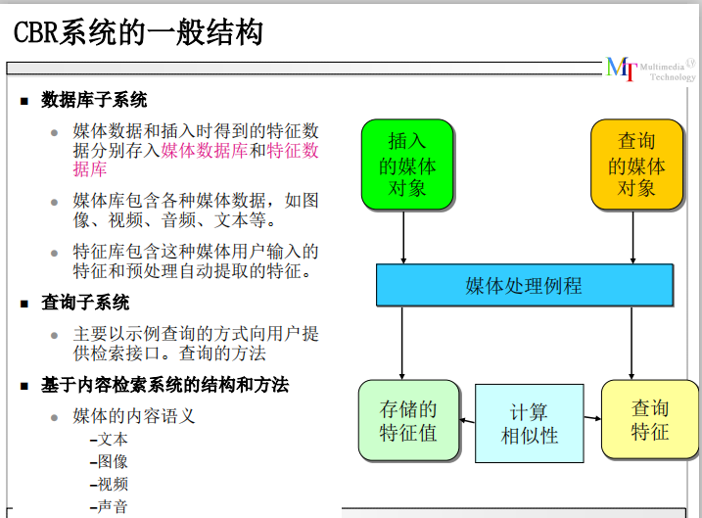

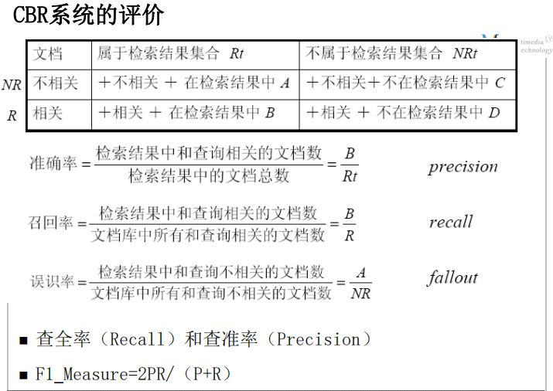

**多媒体信息检索的收索引擎**

**工作流程3部分PPT**

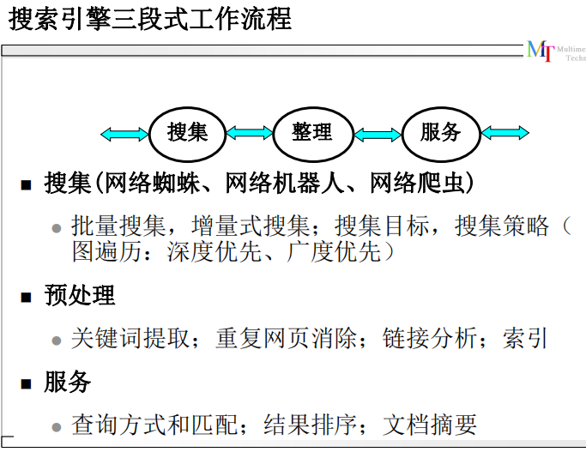

**超媒体？超媒体组成？**

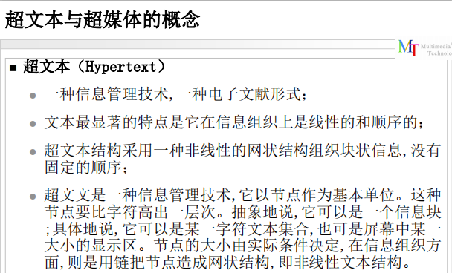

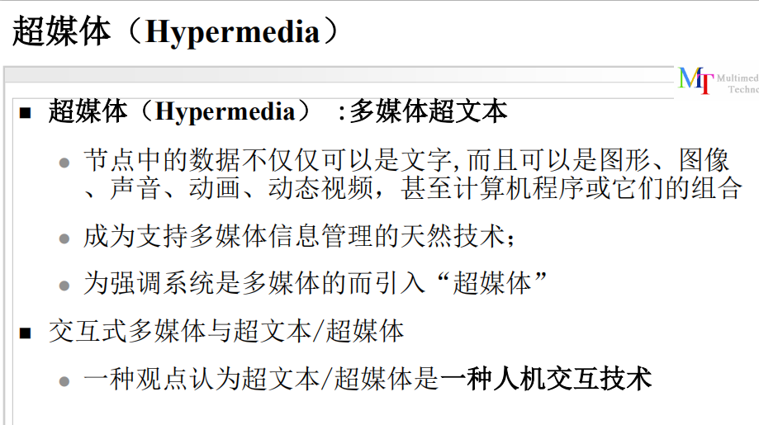

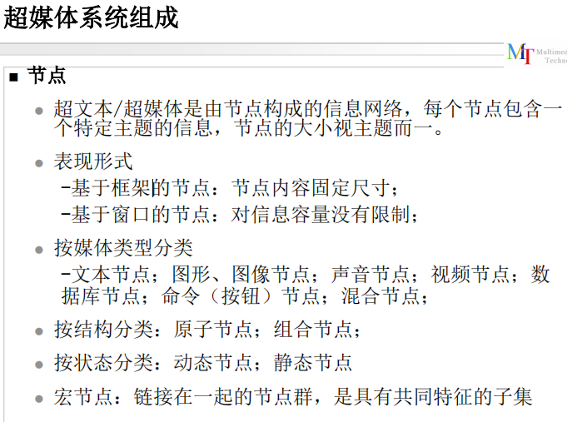

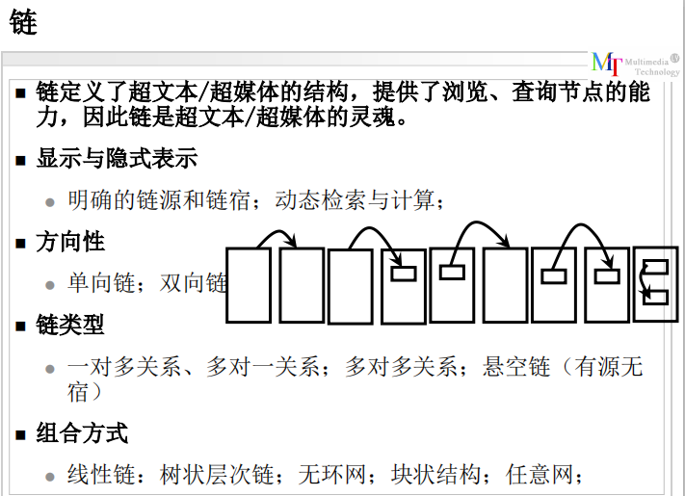

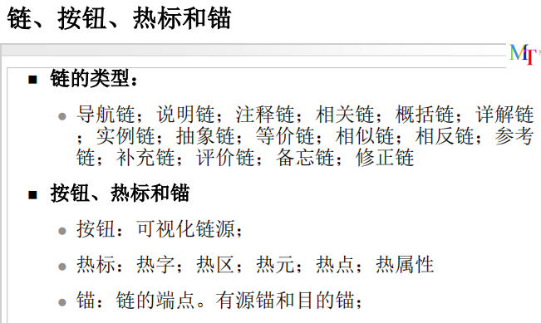

**一般**

**网络多媒体？**

**智能多媒体？节点和链**

**QoS**

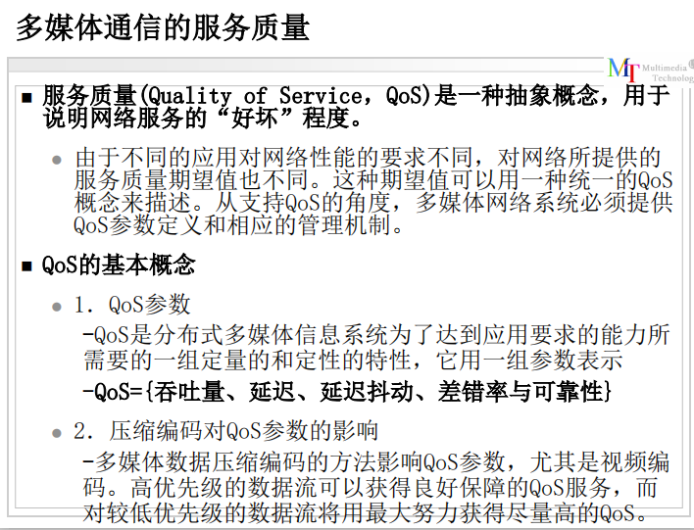

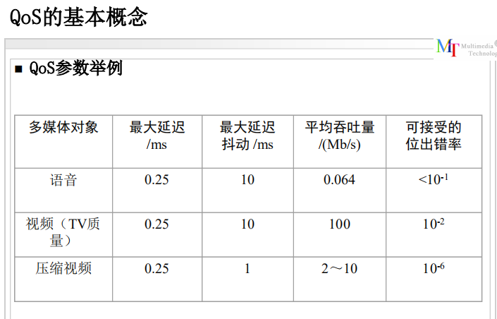

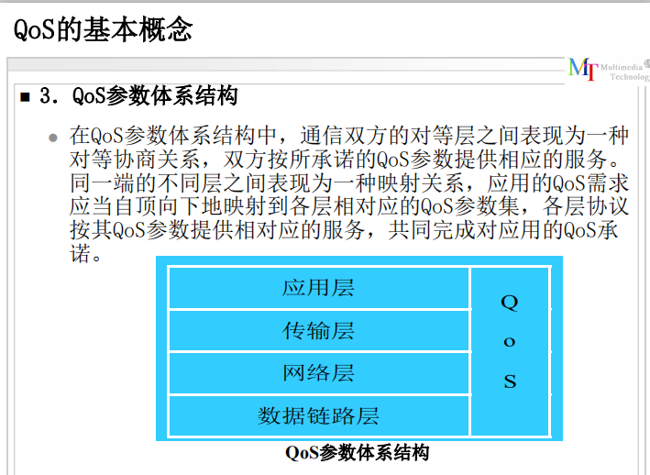

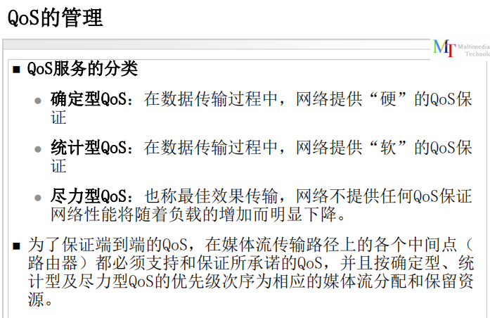

**流媒体 单播 组播 广播?**

**流媒体概念：课本P275**

**流媒体是指在网络上独立于网络负载，以给定速率传输音频视频信息的一种传输技术。**

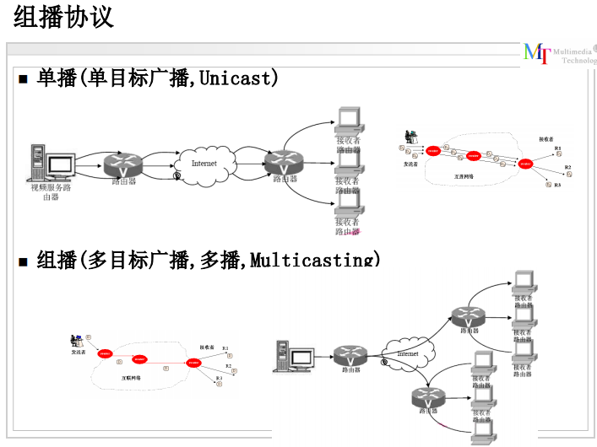

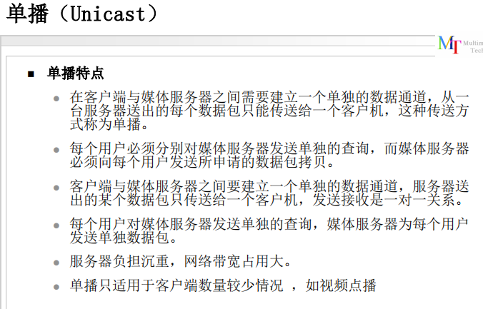

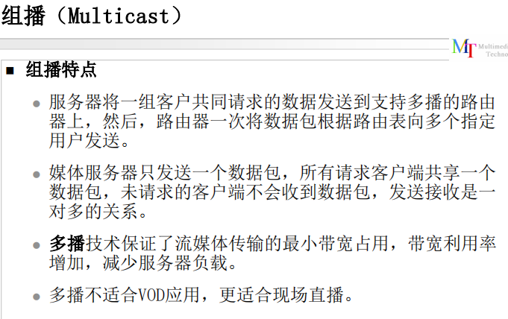

**数据压缩技术分类**

** 根据解码后数据与原始数据是否完全一致可以分为两大类：一类是熵编码、冗余压缩法，也称无损压缩法、无失真压缩法；二是熵压缩法，也称有损压缩法、有失真压缩法。**

**从“熵”损失角度分为无损压缩和有损压缩两种：**

**-无失真压缩，又称熵编码、无损压缩，它是一种可逆处理，信源的**

**熵不受损失的编码。压缩的仅仅是冗余度信息，解压缩时可以完全再**

**现。由于不会失真，多用于文本、数据的压缩，但也有例外，非线性**

**编辑系统为了保证视频质量，有些高档系统采用的是无失真压缩方法**

**-有失真压缩，又称熵压缩法、有损压缩。是一种不可逆处理,压缩编**

**码过程中损失部分熵,因此解压缩时无法完全再现 ( 熵是从统计特性观**

**点得出的信源平均信息的量度，借用热力学概念称为熵 )大多数图像、声音**

**、动态视频等数据的压缩是采用有失真压缩。**

** 按照压缩技术分预测编码、变换编码、统计编码和混合编码等. 预测**

**编码包括帧内预测（利用帧内像素之间的相关性）和帧间预测（利用**

**帧间顺序的时空相关性）.变换编码是将原始图像分割成多个子像块，**

**对每个子像块进行某种形式正交变换，生成变换域（频域）中的系数**

**阵列，经过滤波、量化、编码、传输，在解压缩时进行逆变换。正交**

**变换常见有快速傅立叶变换（FFT）、离散余弦变换（DCT）、小波变**

**换(WT)等。**

**在MPEG中为了提高数据压缩比，所采用的方法是（）帧内图像数据与帧间图像数据压缩**